获奖证书
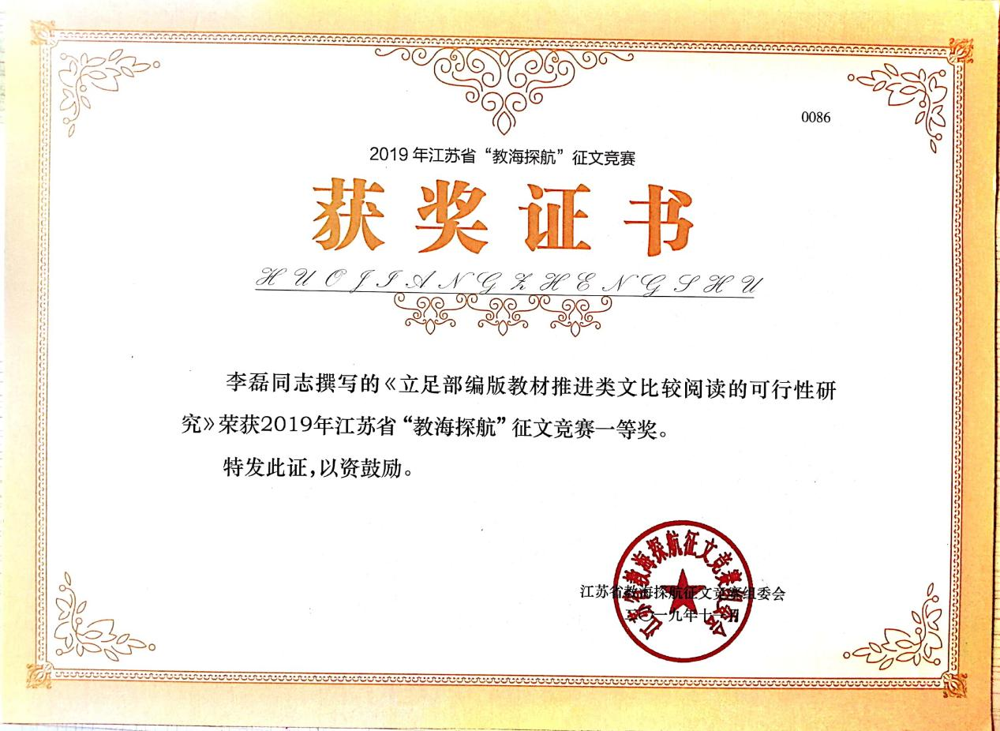

正文
立足部编版教材推进类文比较阅读的可行性研究
【摘要】随着学生对阅读能力的要求进一步提升，广大教师在语文阅读教学方面进行了多种尝试。类文比较阅读在近几年兴起，但是因为缺少权威的、科学的教材引领，所以频受阻力。实行类文比较阅读阅读，可以以目前即将全面投入使用的部编版语文教材为基础，横向重新编排同一学年中拥有共性的文章或者句段，纵向将三到六年级课文进行整合，形成课内类文文本，展开教学活动。这样，减少了教材解读压力，节省了教学时间的成本，降低了学生学习难度，让更多一线教师能主动尝试类文比较阅读，在摸索中前进，为进一步深入开展阅读教学奠定坚实的基础。
【关键词】类文比较阅读；课内文本；教材选择
【正文】
一、类文比较阅读的困境
所谓类文比较阅读，简单来说，便是在分类的基础上，指导学生进行一组或者多组文本的阅读和学习，从而提升其阅读量，提高其阅读能力，最终培养学生的类比思维和阅读兴趣。《类文阅读:语文教学走向高效的新秘钥》一文中定义道：“类文比较阅读，就是教师在单位时间内，引导学生将彼此关联的两篇或者两篇以上的文本整合起来进行拓展性阅读的一种教学方式。”1特级教师李伟平认为，与群文阅读相比，类文比较阅读更强调类的划分和篇目之间多角度的比较，是一种更具思维含量，更易发觉文学规律的阅读学习方式。
然而，在类文比较阅读的推进过程之中，却存在着诸多困境：
1、类文教材缺失
现今，部分教师都在对类文比较阅读进行研究，正如小树苗要变得枝繁叶密，首先要有根。那么，类文比较阅读的“根”在哪？教材。类文的教材需要与普通的阅读素材区分开，因为其更具有专业性。然而，目前市场上仍未出现具有权威性类文教材。“根”的缺失，阻碍了类文比较阅读的开展。部分一线教师试图开发课程乃至于开发教材，但大多数人因自身教学能力不足和手中资源不够而难以继续推进。
2、教学成本偏高
对于普通一线教师来说，在尝试类文比较阅读的过程中所需耗费的时间和精力是不可预估的。课堂阅读量增加，就意味着教学时间的增加，甚至有可能影响教学的进度以及学生其它科目的学习。这一教学尝试对于教师和学生都是较大的考验。
此外，类文比较阅读的教学对学生语文知识体系构建的完整性有很大影响。即将使用的部编版教材，是经过无数语文老师和专家精心打磨、千锤百炼的。它对于学生而言是实用的、且利于筑基的，能够最大限度保证学生在小学六年语文学习中获得相应的语文能力。而类文比较要求教师在教学某一篇课文时，拓展文本，增加阅读量。在此过程中，所选文本没有主次之分，都是同等重要。那么，为了在有限的时间内抓住某个教学点，就意味着教师必须对文本中其它可能有价值的教学内容进行不得已的取舍。换句话说，教师开展类文比较阅读的过程中，存在着无法充分利用部编版教材、无法准确判断学生语文能力是否达标的困境。
3、学生基础薄弱
从教学的时间成本引申出的另一个困境就是学生阅读能力不足，尤其是阅读速度和理解能力的不足。新课标中对第三学段（5-6年级）的要求为默读每分钟不少于300字，高年段的课外阅读总量达到100万字。而据笔者观察发现，对于大部分学校（尤其是农村学校）的学生而言，这一目标仍很难达到。原因有二：其一，教师对于学生阅读习惯的培养不到位，学生对于阅读材料的快速理解能力能力仍停留在低年段。其二，大部分家长忽视课外阅读，或者或因无暇督促学生阅读，使得其阅读能力没有得到长效的训练。因此，在课堂上，很多学生光读通顺文章都需要耗费相当多的时间，加上理解、运用，产生的学习负担就更重了，往往造成课堂难以推进下去。
二、“课文”转化“类文”的优势
在类文比较阅读的权威教材还没真正出现之前，教师需要有过渡性的临时教材进行使用，并且最大限度地解决以上三个难题。但是，耗费时间收集文本自行编纂显然费时甚巨，因此，可以对部编版教材进行重新整合，在不改变大体内容的情况下，通过文章次序的调动或者文章内容的增删节选，形成一组组类文。这样的教材整合，对于部编版教材本身的利用率和类文比较阅读的推进，都有着诸多益处：
其一，实现了学生阅读数量和课文学习效果的双赢。
虽然课堂之上阅读量的猛增，但都是课内文本，学生能适应，从而避免了教学进度的拖沓。此处，要申明的是，利用课内文章并非是限制学生的阅读量，而是以最小的时间成本保障学生阅读方法的习得和阅读习惯的培养，促进其课外阅读。既然是以传授方法、培养习惯为主要目的，则不必拘泥于文本的来源是课内还是课外。
同时，类文之间的比较，更利于发现行文规律，发掘写作奥秘。比如当学生学习部编版五年级上册《慈母深情》之时，通过“母亲说完，立刻又坐了下去，立刻又弯曲了背，立刻又将头俯在缝纫机板上了，立刻又陷入了忙碌……”这个句子，学生能够发现要表现人物的生存状态、心理状态，可以抓住人物动作进行描写。但是，仅仅知道这一点，是写不出精彩的动作描写的，因为很多学生只能机械的模仿课文内容，写出的段落只是简单的动作堆砌。可是，当《慈母深情》与《我们家的男子汉》、《桥》组成一组类文时，这个问题便迎刃而解了。学生通过类比可以发现，同样是描写人物复杂的内心，《我们家的男子汉》中“每当眼泪涌上来的时候，他总是一忍再忍，把那泪珠儿拦在眼眶里打转。”这一段，抓住了神态来描写，而《桥》中“老汉清瘦的脸上淌着雨水。他不说话，盯着乱哄哄的人们。他像一座山。”这一段，还运用了比喻的修辞手法。由此，学生便能够发现，如果能将动作、神态描写结合起来，辅以修辞手法点缀其中，那么语言将更加丰富。而在描写过程中该选择哪些的动作与神态呢？通过上文段落的类比，学生可以发现，这些选择取决于人物当时的心理状态。因此，写作过程中，很多描写的基础是人物心理。揣摩心理之后再动笔描写，才是正确的写作方式。类比，在文本之中架起桥梁，让学习效果大大提升。
其二，实现了教材规范使用和教师个性解读的双赢。
从部编版教材的编排上来看，每个单元的划分本身就已经渗透了类文比较阅读的理念。不管是有意还是无意，编者都为教师进行群文阅读教学提供了便利。比如四年级第三单元的编排，将《爬山虎的脚》、《蟋蟀的住宅》这样经典的科学小品文安排在一起，从文体到写作方式，都存在大量可供类比的选择。四年级上册之中，甚至出现了以古文为主体的单元；六下之中，出现了以外国名著选段为内容的单元。这些在过去的苏教版教材中是极为少见的。教师只需要挖掘每个单元内课文的共同点，即可对很多单元进行群文阅读教学，这并未破坏教材使用的规范性、科学性。
而类的划分、类的比较、类的拓展，却考验着教师的智慧，是个性化解读教材的重要途径，也是教材隐藏价值的二度发掘。比如：部编版六上《穷人》一课中，存在大段的心理、语言、环境的描写。如果仅仅用两节课进行常规教学，大多数学生只能做到知其然，也就是知道“小说中需要写这些内容”，但是具体如何写精彩却很难领悟。可是，如果将《穷人》、《狼牙山五壮士》进行类文比较，便可以发现，记叙文之中的语言描写，往往不需要长篇大论，简短精炼的内容同样具有表现力。感叹号、省略号的穿插使用，可以巧妙地反映出人物复杂的内心。如果将《穷人》与《竹节人》之中的段落进行类比阅读，学生就能发现，矛盾的心理往往更具有描写价值。如果将《穷人》与《盼》类比，学生能够发现，环境描写不仅能烘托气氛，更能为下文铺垫，也就是说，高明的作者很少只在开头描写环境，而是在故事推进过程中穿插，与情节推进、人物心理变化相得益彰。
总之，类文比较阅读，弥补了部编版教材单元划分之中的某些不足，同时，充分发挥教师的主观能动性，创造出不同形质的类文组合，成倍提升语文课堂的趣味性，让学生在愉悦的探索中提升语文素养。两者的兼顾，实现了语文课堂人文性与科学性的高度统一。
其三，实现了教师自我发展和群体提升的双赢
深入解读教材，以更高层次的目光审视整个小学阶段教材的部编版编排，并在其中领会编者渗透的规律，加以运用，促进学生的语文学习，就教师自身发展而言，是必然的选择。很多教师因为常年使用同一套教材而产生惰性，或者因为长时间徘徊在某一个学段而对其他年级的课本不甚了解，都会无形中限制其发展。类文比较阅读的教学，给教师提供了新的视角以解读教材，通观语文学科的方方面面，为其自身专业发展铺开了新路。
同时，课内文本以类文的方式进行组合，是纷繁复杂的。不同角度、不同文本，会构建出不同的类文体系。是否适合于本校的学生，又是必须考虑的重要问题。这绝对不是一名普通教师可以穷尽的。团队的力量在此时得到了体现。当一个研究团队的智慧碰撞的同时，不同团队之间的经验也可以借鉴。无形之中，教师以及教师团队都得到了发展提升。
三、部编教材整合的探索
以类文比较阅读为基础，进行部编版教材的整合，需要紧扣住“类文”和“比较”两个关键词进行，也就是文本与文本之间的共通性与差异性，是学生进行学习的重要资源。而引导学生通过文本共通性与差异性，发掘背后的文学规律以及学习语文的方法，则是教师教学目标之中的重要内容。
1教材整合的策略
基于学生年段学习目标，结合类文比较阅读的教学需求，在部编版教材的整合过程之中，我们可以从横向和纵向两个维度进行。
所谓“横向”文本选择，是指从同一个学年之内的所有课文中，挑选出可以组合为类文的文本。比如为了指导五年级学生“动作描写”的方式，可将《慈母情深》、《猴王出世》、《军神》等文章跨学期整合在一起，精选精彩的段落进行比较阅读；若要指导学生“以环境描写烘托人物情感”，那五年级的《冬阳·童年·骆驼队》、《景阳冈》、《桂花雨》之中的段落是极好的教学素材。总之，如果教师能将目光放开，不局限于整个文本，而观察到段落、句子、用词甚至标题，即使是一学年以内的区区数十篇文章，也可以在不同的分类标准之下，进行各种各样的组合。如此，不但提高了文章教学的深度，而且在不增加学生负担的情况下探索发觉了各种阅读、写作的方式，给学生留下了更为直观、深刻的印象。
所谓“纵向”文本选择，便是在年级的教学之中，可以选择其他年段的课文进行类文组合。可选择文本的年级主要以三到六年级为主，因为对一二年级学生而言，更重要的的还是字词、语法的积累以及精读方法的学习，学生的阅读能力还不成熟，暂时不适合进行类文的比较阅读。
跨越四个学年的教材，选择面更广，可以比较的内容更多，所选择的文本的层次性也更为清晰。比如，如果要让六年级的学生学会“兼顾说明文语言的生动性和严谨性”，教师可以选择四年级《蝙蝠和雷达》、五年级课文《金字塔》、六年级课文《宇宙生命之谜》进行类文比较阅读教学。学生也能从这层层的递进中，感受到自己逐年所学难度的提升，发现语言趋于规范的过程之中如何融入艺术性，了解自己在不同的年龄该达到的层次，从而避免学生说明文撰写中语言不规范的问题。
在“纵向”选择的过程中，不可避免要面临一个难题：文章的难易程度不适应学生的年龄特点。在五年级以“心理描写”为主题进行类文的比较阅读教学时，若所选文本包括《父爱之舟》、《祖父的园子》、《盼》，则最后一篇文本难度过高，很多学生在有限的时间内甚至难以读通顺，更遑论比较。因此，教者可以在不改变原有故事和大体情感的前提下，对不符合类文主题的内容进行删减。被删减的内容并非不需要进行教学，而是让学生在六年级该单元进行学习。如此一来，整个小学阶段的教学也就成为了一个前后衔接呼应、不可分割的整体。年段目标也被划分为更加清晰可操作的教学点，让学生更易达成。同时，处于某一年段的教师，不会为了学生的功利竞争而违反教学规律进行下一学段能力的灌输。
但是，整合教材的过程不是全面打散和重组教材中的内容。江苏泗阳谢文东老师在文章中这样提到：“教师要有机的将文章进行筛选和对比。”2所谓的“有机”，就是强调“优化性”、强调“科学性”。毫无疑问，部编版的教材安排是最为注重知识、能力、情感的全面培养的，是非常符合当前时代中国小学生的成长需求的。因此，我们也就没有必要全面打破其编排顺序，大多数时候，只需要在现有单元的基础上进行一定程度的增删即可。
2教材整合的方法
类文的划分标准更为细致。以“神话”一类来说，便可以分为“创世神话”、“始祖神话”、“洪水神话”、“英雄神话”等；以“心理描写”一类来说，便可以分为“直白心理描写”、“矛盾心理描写”、“无法言表的心理描写”等。部编版教材的单元编排，虽然其中渗透了一定类文阅读的思想，但编者主要是从课文的类型或者内容作为出发点的。比如部编版四上第七单元，编者为了凸显“爱国”主题，将两首爱国诗歌和《为中华之崛起而读书》《梅兰芳蓄须》《延安，我把你追寻》三篇文章合编在一起，在比较的时候就绕不开文体的巨大差异，形成了一定教学的困难。因此，部编版的单元分类细致程度仍然无法完全满足类文比较阅读的要求。
要进行部编版教材的整合，便有一个非常重要的内容，就是制定新的整合标准，以求从不同纬度进行更加细致的文本分类。
从内容角度来分类，可以分为写景、叙事、状物、抒情等类别。而每个类别又可继续细分，如状物，可以分为描写动物、描写植物、描写物件、描写地域等方面。
如果从文体角度分类，简单可分为记叙文、议论文、说明文、写景文等，但是光记叙文一类，便可以划分为写人、记情、状物等。
如果从写作手法角度展开，则可以分为修辞手法、描写手法等不同方面，而单单描写手法之中的“环境描写”，便可以分按照动态、静态、近景、远景、时间、地域、气候等不同的方面进行再分类。
在纷繁复杂的分类方式之中，肯定会出现某一文本同时符合多种分类要求的状况发生，也就实现了课内文本在不同角度被多元化解读的目的，从而解决类文比较阅读中课内文本不能被教透、学透的困境。
面对如此复杂的分类标准，对部编版教材的整合，不该是一名教师随机、随性的行为，而应该是一个教研团队在研究掌握教材特点，基于小学阶段学生语文核心素养的培养目标，反复研讨、论证，最终完成编排的过程。这样的一部类文教材，必须可以保证学生在小学阶段学生能够全面掌握应有的语文能力，取得不弱于常规使用部编版教材的教学效果。
3教学评价的方式
当教材被整合，类文比较阅读被落实到日常教学之中，教学评价方式也会随之完善。与常规的教学评价相比，新的评价方式将更加关注以下几个方面：
首先，是对教师的评价，主要包括教师对类文文本的利用是否充分，在类比过程中是否注重学生分类和比较思维的培养，是否关注学生自主探究能力的开发，以及是否持续关注学生课外阅读的开展以及所学方法的使用。
其次，是对学生的评价，主要包括阅读量是否增加，自主阅读能力是否提升，对文本进行分类、比较、探究的能力是否得到发展，能否掌握课堂所学习的知识技能，语文阅读和学习的兴趣是否得到培养。
总而言之，在常规评价的基础上，类文比较阅读的评价将更加丰富化，多元化。其不再是一张试卷能够检测的，甚至不是一学期、一学年的观察能够全面评判的，而是必须贯穿整个小学中高年段，综合考虑学生语文素养的各个方面的提升状况，结合学生感性和理性思维能力的发展情况，进行的全面、科学且具有人文关怀的评价。
总结：
总之，以现有语文教材为基准，进行解构重组，所编排的类文比较阅读教材，是推行这一新教学模式的重要方式。熟悉的教学内容，使得教师能够对类文运用更自如，而学生也不会产生额外的学习负担。当教材这一难关被解除，那么类文比较阅读的推广也就跨过了一道坎儿。这一方法可以沿用到一套权威的、科学的教材出现，甚至在其出现之后，可以与之有机结合，继续渗透在日常教学之中。如此，学生所学的语文，不再是散点式的课文，而变成了一张由各种文学现象交织而成的网，更有利于他们达到融汇贯通、浑然天成的境界。
参考文献：
[1]谢文东.群文阅读在小学语文阅读教学中的运用探析[J].读与写杂志.2016（11）.
[2]吴让洁.借助群文阅读 凸显寓言特征——管窥小学高段寓言教学目标定位与实践策略[J]. 教育科学论坛. 2016(01).
[3]杜福全,杨树亚.文本互读:让“用教材教”成为可能[J].教学与管理.2015 (20).
[4]黄玲玲.小学低段语文群文阅读议题的选择[J].教学与管理.2015 (20).
[5]罗良建.群文阅读：从“在阅读”到“会阅读”[J].教育科学论坛·专题版.2015(05).
[6]于泽元,王雁玲,黄利梅.群文阅读:从形式变化到理念变革[J].中国教育学刊.2013(06).

朱琳,金玉.类文阅读:语文教学走向高效的新秘钥[J].语文知识,2017(14):57-59.
谢文东.群文阅读在小学语文阅读教学中的运用探析[J].读与写杂志.2016（11）.第200页.

